Посадка и подкормка укропа

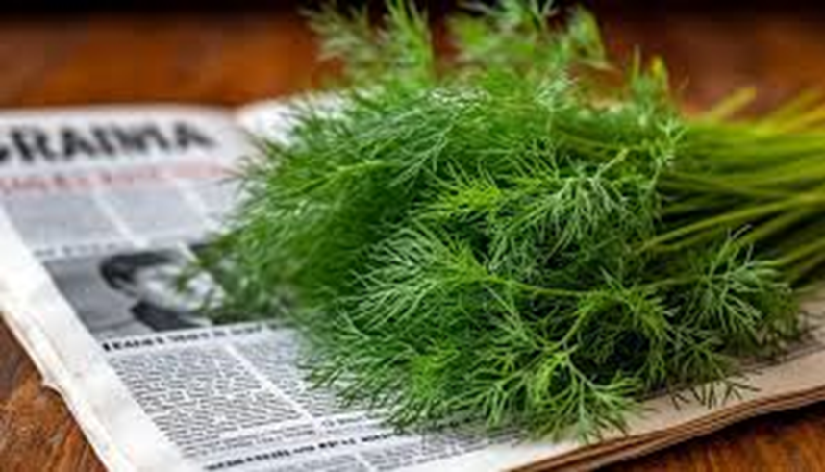

Семена укропа содержат эфирные масла, которые замедляют прорастание, поэтому их необходимо обработать перед посевом. Чтобы укроп дружно взошел и рос без зонтов, опытные огородники знают, что необходимо предварительно замочить семена.

**1. Замачивание в воде:**

Замочить семена в теплой воде на 2-3 дня, меняя воду несколько раз в день. Это поможет удалить эфирные масла и стимулировать прорастание.

**2. Замачивание в водке:**

На 15 минут замочить семена в водке, чтобы растворить эфирные масла. Затем промыть и высушить.

**3. Термообработка:**

Погрузить семена в марлевом мешочке в горячую воду (около 70-80°C) на несколько секунд, затем промыть в холодной воде. Можно повторить процедуру несколько раз. После этого семена оставить на влажном ложе (марля или фильтровальная бумага) на 2-3 дня.

Семена укропа нужно высевать в прогретую почву, когда температура установится на уровне 10-12°C, участок должен быть открытый и солнечный. Поливают укроп умеренно, поддерживая почву влажной , чтобы она не пересыхала. Также удалять сорняки, которые могут конкурировать с культурой за влагу и питательные вещества.

Чтобы наслаждаться пышным, вкусным и здоровым урожаем, можно использовать простой и безопасный способ удобрения. Для того, чтобы нарастить зеленую массу укропу, рекомендуется опрыскивать раствором нашатырного спирта с водой в соотношении 1 чайная ложка на 1 литр воды. Нашатырный спирт содержит много азота, который положительно влияет на рост растений.

Еще один способ сделать укроп здоровее - использовать раствор, содержащий золу. Для приготовления на ведро воды берется 1 ст. ложка нашатырного спирта и стакан золы, раствор процедить. Подкормку можно проводить не более 1 раза в 10 дней и благодаря ей укроп будет пышным и содержать необходимые для нас минералы- калий и фосфор.